СП 54.13330.2011 «Здания жилые многоквартирные» (Пересмотр)
Предложения, замечания, вопросы, комментарии
№ | СП 54.13330.2011 (пересмотр) | Предложения, замечания, вопросы, комментарии
 | Приложение Б (обязательное) Минимальное число пассажирских лифтов в здании жилом многоквартирном  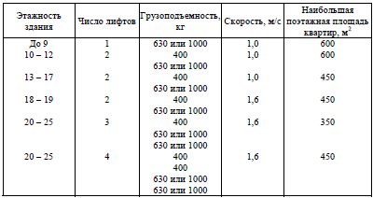  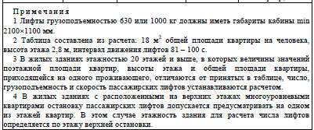 | По каким Методикам рассчитывать лифты в жилых многоквартирных домах?  ГОСТ Р 52941-2008, ИСО 4190-6:1984 Лифты пассажирские. Проектирование систем вертикального транспорта в жилых зданиях. [Приложение А (справочное)] Действует с 01.07.2009  СП 31-107-2004 «Архитектурно-планировочные решения многоквартирных жилых зданий» [Приложение Г (рекомендуемое). Расчет вертикального транспорта (лифтов)]  ПРОЕКТ СП 54.13330 [Приложение Б]  В СП 54.13330 должно быть указано, по какой методике собственно нужно производить расчёт и где брать все необходимые показатели для расчета!!  Предлагаю Методику расчета включить в СП 54.13330.  В СП 54 записано, что расчёт производить только для зданий 20 и более этажей (а меньше этажности, видимо, считать не надо) непонятно.

Руководитель Технического отдела, Архитектор А.Е.Блиндер (aeblinder@mail.ru)
ООО "Девелопмент-проект", г. Краснодар

